Resolució de problemes usant sistemes d’equacions
Passos per resoldre un problema usant un sistema d’equacions:
1.- Llegim atentament i repetidament del problema.
2.- Identifiquem què sabem (dades) i què no sabem (incògnites), i posem nom a les incògnites.
3.- Traduïm les informacions del problema a equacions i formem el sistema.
4.- Resolem el sistema (en ocasions caldrà arreglar el sistema –si té parèntesis o denominadors– abans d’utilitzar substitució, igualació o reducció).
5.- Donem la solució amb les unitats adients comprovant que és lògica (per exemple, en un problema d’edats no pot sortir que l’edat d’una persona és negativa).

Exemple:
Una moto surt d’una ciutat A viatjant a 70 km/h en direcció a una ciutat B. En el mateix moment, des de B cap a A surt un cotxe viatjant a 85 km/h. La distància de separació entre les ciutats A i B és 180 km. Troba la posició del punt en què es troben i quant de temps triguen a trobar-se.
Solució:
De vegades va bé fer un dibuix esquemàtic de la situació. Anomenarem C al punt on es trobem i x a la distància (en km) que hi ha entre A i C. Anomenarem y al temps (en hores) que transcorre des que surten fins que es troben. El dibuix esquemàtic és el següent:
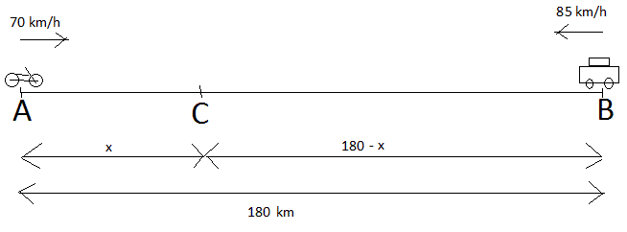
En el dibuix hem tingut en compte que si la distància que separa A de B és de 180 km, com que hem anomenat x a la que separa A de C, llavors, 180−x serà la que separarà C de B.
Sabem que un mòbil que circula durant un temps (t) amb una velocitat constant (v) recorre una distància (e) que es calcula multiplicant la velocitat pel temps (e=v·t), per tant, aplicant-ho a la bicicleta tindrem que:
x = 70·y
i aplicant-ho al cotxe tindrem que:
180−x=85·y
Llavors tenim el següent sistema format per les dues equacions:
$$\begin{aligned}\left\{x=\text{70}y | \right.\end{aligned}$$
Que podem resoldre fàcilment per substitució (en aquest cas la x ja està aïllada en la primera equació, per tant, la substitueixo directament a la segona equació):
180−70y = 85y → 180 = 85y+70y → 180 = 155y → $\frac{\text{180}}{\text{155}}=y$ → $y=\frac{\text{36}}{\text{31}}$ hores.
Com que x=70y tindrem $x=\text{70}·\frac{\text{36}}{\text{31}}=\frac{\text{2520}}{\text{31}}$km.
Per tant, la distància que separa A de C és $x=\frac{\text{2520}}{\text{31}}$ = 81,290 km.
El temps que triguen a trobar-se és $y=\frac{\text{36}}{\text{31}}$=1,16129032 hores.
Com que aquest resultat del temps no està expressat en les unitats més adients farem el següent:
Sé que 1,16129032 h = 1 h + 0,16129032 h
Les 0,16129032 h = 0,16129032·60 = 9,6774192 min
Sé que els 9,6774192 min = 9 min + 0,6774192min
Els 0,6774192 min = 0,6774192·60 = 40,65 s.
Per tant, recopilant la 1 h, els 9 min i els 40,65 s tenim que el temps que triguen a trobar-se la moto i el cotxe és 1h 9min 40,65 s.

